Квест-игра

для детей старшего дошкольного возраста

«В лаборатории Фиксиков»

Поисково-познавательная игра в форме экспериментальных действий.
Цель: развитие познавательной активности у детей старшего дошкольного возраста по средствам квест- игры с экспериментированием
Образовательные задачи:
- Учить проводить несложные опыты с использованием подручных средств и предметов.
- Расширять представление детей о свойствах воздуха ,песка и магнита.
Развивающая задача: Развивать познавательную активность, любознательность, воображение и мышление.
Воспитательные задачи: Воспитывать эмоциональную отзывчивость, доброжелательность, умение работать в коллективе, согласовывать свои действия с действиями товарищей.
Материалы и оборудование: столы, стулья, конверты с заданиями, указатели комнат, спец. одежда по кол-ву детей, бумажный веер по кол-ву детей, одноразовые стаканы прозрачные по кол-ву детей, коктейльные трубочки по кол-ву детей, подносы с песком, формочки по кол-ву детей, клей-карандаш по кол-ву детей, листы бумаги с контурами рисунков по кол-ву детей, уксус, мел,тарелка,спички,фольга,расчески, дипломы по кол-ву детей.

Ход квест-игры
Воспитатель: - Ребята, к нам в детский сад пришло письмо из лаборатории профессора Чудакова! Вы готовы его прочитать? (да)
Воспитатель : (читает письмо)
Профессор: Дорогие ребята, мы проводим набор в школу Фиксиков. Вы хотите стать учениками нашей школы? (ответы детей).Кто желает поступить в нашу школу, должен пройти предварительные испытания в лаборатории Фиксиков. Желаю удачи!
Воспитатель: Нам нужно выполнить поручение профессора. Для этого нужно быть внимательным и собранным, принимать быстро решения и помогать друг другу! Вы готовы? (ДА) Тогда в путь!
Как все лаборанты мы приготовимся к работе- наденем специальную одежду (рядом лежит конверт)
- Ребята, здесь еще и конверт. Давайте его откроем.
(открываем и достаем лист с подсказкой)
Воспитатель:
А вот и подсказка №1, куда нам идти дальше: картинка «4-й лишний» (киви, вишня, клубника, петушок)
Лишний предмет – Петушок
Посмотрите внимательно, где находится петушок? К нему мы и пойдем.
Экспериментальная комната «ВОЗДУХ»
(подошли к столу, где проводятся опыты с воздухом)
Открываем конверт с заданием.
Загадка: Через нос проходит в грудь
И обратно держит путь.
Он невидимый, и все же
Без него мы жить не можем!
Дети: (Воздух)
Воспитатель: Правильно, воздух. Читаем задание:
Докажите, что воздух движется, что он вокруг нас и можно ли его увидеть?
Ну что же давайте доказывать!
1. Опыт «Движение воздуха»
Воспитатель: Ребята, а мы можем почувствовать движение воздуха? А увидеть? (ответы детей) Воздух не видим, зато мы его можем ощутить. Возьмите веера и помашите им в лицо, вокруг себя. Что вы чувствуете? (Чувствуем, как воздух движется).
Вывод: Воздух движется и он вокруг нас.
2. Опыт «Как увидеть воздух?»
Воспитатель: возьмите и подуйте через трубочку на свою ладошку.
Что почувствовала ладошка? (движение воздуха – ветерок).
Вывод: Воздухом мы дышим через рот или через нос, а потом его выдыхаем.
Воспитатель: Молодцы, с заданием мы справились и доказали, что воздух находится вокруг нас и движется
Ребята, теперь мы можем достать следующую подсказку, которая укажет, что нам делать дальше

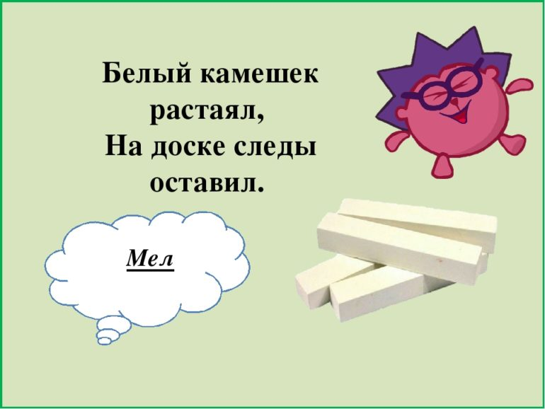

Опыт1.Исчезающий мелок
Воспитатель: Мы возьмем полстакана уксуса, и кусочек мела, бросим в стакан кусочек мела. Уксус в стакане начал шипеть, пузыриться, бурлить- это от огромного количества пузырьков газа, выходящих из мела. Постепенно от него отваливались мелкие кусочки, и, в конце концов, он полностью распался.
Вывод: мел — это известняк и при соприкосновении с уксусной кислотой он превращается в другие вещества, одно из которых — углекислый газ, бурно выделяющийся в виде пузырьков.
Загадка
Мы говорим: она течёт;
Мы говорим: она играет;
Она бежит всегда вперёд
Но никуда не убегает. (Ответ: Вода)
Опыт № 2 – Вода сама набирается в стакан.
Воспитатель: В этом опыте для детей в тарелку налейте воду, по желанию её можно подкрасить. Туда же положите кусочек пластилина и аккуратно придавите его. Затем в пластилин воткните 1-2 спички и зажгите их. После этого накройте горящие спички стаканом и немного подождите. Буквально через несколько секунд спички погаснут, а вода начнёт сама набираться в стакан.
Вывод:
Загадка
Я взяла бумагу из металла,
Из нее снежинки вырезала.
После их по классу налепила,
Получилось здорово! Красиво!
Бумаги для снежинок лучше нет.
Она блестит. Что это? Где ответ? (Фольга)

Опыт 3. Танцующая фольга.
Воспитатель: Нарежьте алюминиевую фольгу (блестящую обертку от шоколада или конфет) очень узкими и длинными полосками. Проведите расческой по своим волосам, а затем поднесите ее вплотную к отрезкам.
Полоски начнут "танцевать".
Вывод: Это притягиваются друг к другу положительные и отрицательные электрические заряды.
Подсказка №3
Он очень нужен детворе,
он на дорожках во дворе,
он на стройке и на пляже
и в стекле расплавлен даже (песок)
Да, молодцы, как вы думаете, куда нам идти дальше?
Экспериментальная комната «ПЕСОК».
(подошли к столу, где проводятся опыты с песком)
Воспитатель: а вот и конверт, а в нем задание.
Докажите, могут ли оставаться следы на песке и можно ли песком рисовать?
1. Опыт «На мокром песке остаются следы, отпечатки»
Воспитатель: Ребята, на подносах у нас песок: что вы можете о нем рассказать? (ответы детей).
Правильно, на одном подносе- сухой, на другом подносе – мокрый песок.
Давайте попробуем оставить отпечатки формочек на сухом песке, на мокром песке. На каком песке лучше видны отпечатки?
Ответы детей…
Вывод: Правильно, на мокром песке остаются следы, отпечатки, а на сухом нет.
2. Опыт: «Песочная страна» (рисование сухим песком)
Воспитатель: как вы думаете можно ли рисовать песком?
Ответы детей…
А каким песком можно рисовать? Ответы детей….
Воспитатель: давайте попробуем нарисовать песком с помощью клея-карандаша.
Обведите клеем-карандашом весь рисунок, а потом на клей насыпьте сухой песок.
Стряхнув лишний песок на поднос, посмотреть, что получилось.
Вывод: Сухим песком можно рисовать.
Молодцы ребята, мы справились и с этим заданием!
Воспитатель: читает записку.
«Молодцы Ребята! Вы прошли наши испытания и приняты в школу Фиксиков»
Профессор Чудаков
Рефлексия. Что вам, ребята, понравилось сегодня, что удивило, чему вы сегодня научились, что нового узнали? (Дети отвечают)

Воспитатель: Молодцы! Получите дипломы от профессора Чудакова

Найди что здесь лишнее
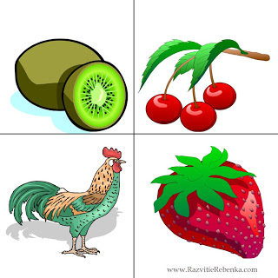
Найди что здесь лишнее
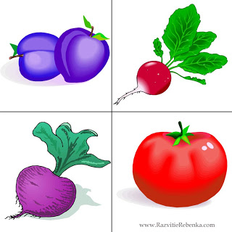
Найди кто здесь лишний
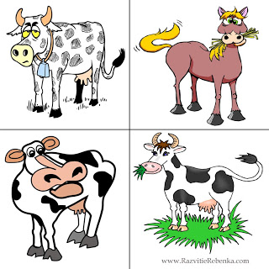
Найди кто здесь лишний
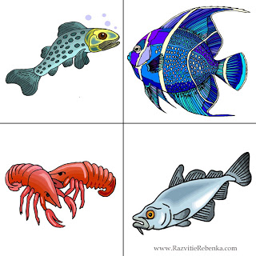
Найди лишний предмет
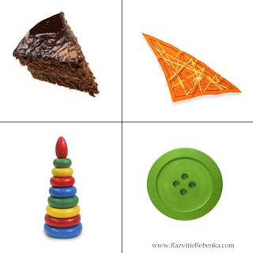
(Подсказка: все предметы треугольной формы)
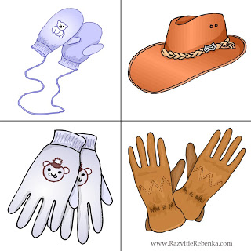
Найди лишний предмет
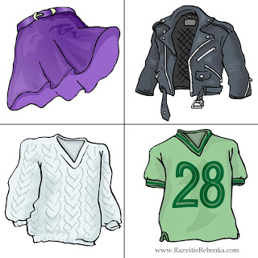
Найди кто здесь лишний
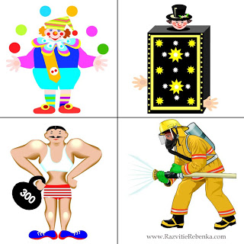

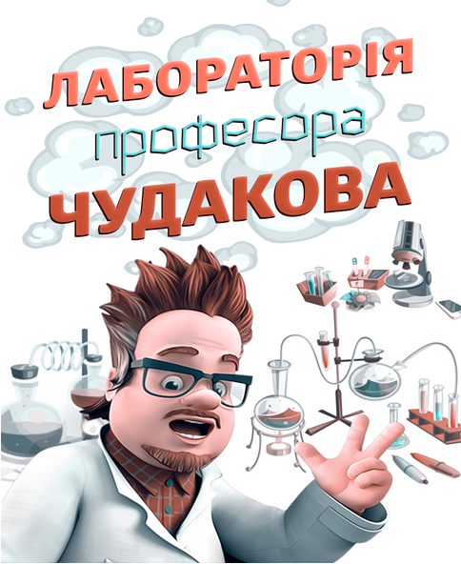

Бабешко Сергей
Принят в школу Фиксиков

Профессор Чудаков
4.12.2020г.

Цокмарова Дарья

Принята в школу Фиксиков

Профессор Чудаков
4.12.2020г.

Волошина Милания

Принята в школу Фиксиков

Профессор Чудаков
4.12.2020г.

Бурдейная Виктория

Принята в школу Фиксиков

Профессор Чудаков
4.12.2020г.

Светличная Вероника

Принята в школу Фиксиков

Профессор Чудаков
4.12.2020г.

Гордиенко Полина

Принята в школу Фиксиков

Профессор Чудаков
4.12.2020г.

Хидирнибиева Марьям
Принята в школу Фиксиков

Профессор Чудаков
4.12.2020г.

Пашко Михаил

Принят в школу Фиксиков

Профессор Чудаков
4.12.2020г.

